用户代表说明
User Representative Instructions

项目名称： AI校务问答机器人
小组组长： 白靖妍
小组组员： 王佳丽
小组组员： 马雯丽
小组组员： 李思涵
小组组员： 赵益萍
小组组员： 仵梦雅
指导老师： 苏奎

二零二五年 五 月 一 日
版本控制信息

文档编号 | SRA2024-G11
文档版本号 | V0.0.1
关键词 | 用户代表说明
修订人 | 王佳丽
修订时间 | 2025-5-1

版本号 | 修订人 | 修订时间 | 修订内容
V0.01 | 王佳丽 | 2025-5-1 | 初次编写

目录
1、 用户群识别 3
2、 用户代表说明 3
3、 用户职责范围 4
4、 用户确认证明 5
(1) 普通用户代表 5
(2) 管理员用户代表 6
(3) 指导用户代表 6

- 用户群识别
  - 针对浙大城市学院学生用户
  - 针对浙大城市学院教师用户

- 用户代表说明
用户类别 | 用户简介 | 选择原因 | 用户姓名 | 联系方式
普通用户 | 普通用户是校务查询平台网站的主要用户，主要来自于在校同学，根据自己的需要在网站中进行查询、交流。 | 网站主要用户群体 | 马琦 | 32201158@hzcu.edu.cn
 |  |  | 王金燕 | 32201160@hzcu.edu.cn
教师用户 | 希望建立一个面向全校师生的校务查询平台，ai可对问题进行快速回答 | 网站主要用户群体 | 罗华敏 | 钉钉
管理员 | 维护网站平台运行与管理 | 保证平台的正常运行 | 张雨童 | 32207253@hzcu.edu.cn
指导用户 | 负责对项目的需求进行专业的指导 | 作为授课教师可针对网站内容进行指导 | 苏奎 | suk@hzcu.edu.cn
- 用户职责范围
用户 | 权力 | 义务 | 参与时间
普通用户 | - 期望业务分析师了解自己的目标  - 希望业务分析师用合适的形式记录需求  - 变更需求  - 描述能提高产品易用性的特征 | - 给业务分析师和开发人员发表自己的真实看法  - 准备足够的时间来澄清需求  - 提供具体而准确的需求  - 及时对需求进行确认  - 和开发人员协作设置符合实际的需求优先级  - 及时沟通需求变更 | 项目开始（2025 年 4 月 18 日）至项目结束（2025 年 6 月16 日）
教师用户 | - 期望业务分析师了解自己的目标  - 希望业务分析师用合适的形式记录需求  - 变更需求  - 描述能提高产品易用性的特征 | - 给业务分析师和开发人员发表自己的真实看法  - 准备足够的时间来澄清需求  - 提供具体而准确的需求  - 及时对需求进行确认  - 和开发人员协作设置符合实际的需求优先级  - 及时沟通需求变更  尊重需求开发流程 | 项目开始（2025 年 4 月 18 日）至项目结束（2025 年 6 月16 日）
管理员用户 | - 改进平台板块内容  - 平台网站的增删改查  - 根据需求完善网站 | - 维护平台内容正常运行  - 接收用户反馈 | 项目开始（2025 年 4 月 18 日）至项目结束（2025 年 6 月16 日）
指导用户 | - 对现有的需求进行评价和合理性的分析  - 聆听关于需求以及方案的建议和替代方案 | - 给业务分析师和开发人员发表自己的真实看法  - 准备足够的时间来澄清需求  - 提供具体而准确的需求  - 及时对需求进行确认  - 评审需求和评审原型  - 即使沟通需求变更 | 项目开始（2025 年 4 月 18 日）至项目结束（2025 年 6 月16 日）
- 用户确认证明
  - 普通用户代表
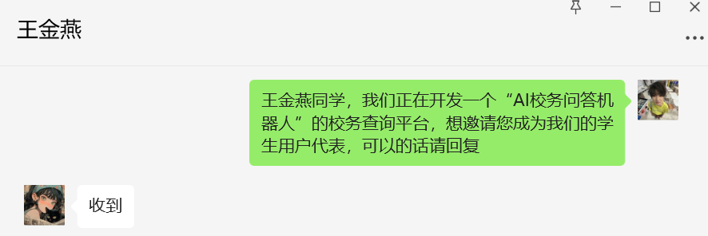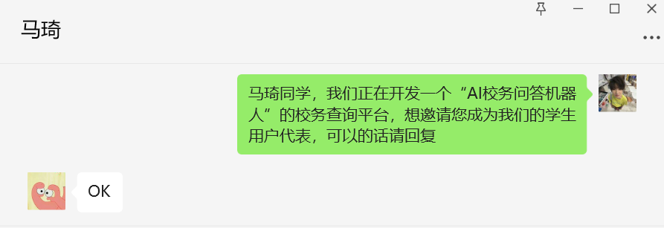

  - 管理员用户代表

